研究报告
异常是否真的改变了语言模型的科研想法？
从隐藏因素恢复到反事实证据测试的一项可审计本地研究
ScientificParallax 项目研究报告｜版本 1.0｜2026 年 9 月 2 日
一句话结论：语言模型会随着关键异常的消失而改变研究方向，但在看到同一份证据时，还不能稳定地选择同一个实验。因此，我们可以说它生成了由证据触发的可检验提案，不能说它已经产生了科学上全新的想法。

摘要
语言模型可以迅速写出合理的科学假说，但“合理”不等于“来自数据”，更不等于“科学上新颖”。本研究问：当记录中出现明确异常时，模型提出的下一步研究是否由它触发？如果只删除异常，提案会不会随之改变？
我们使用一个完全可控制的二维模拟世界，把同一份数值证据做成两个版本：完整版本保留第二次刺激后的晚期异常，反事实版本只用原参考模型的预测替换这段观测。每个版本交给两个独立模型实例。回答必须引用证据、给出可相互区分的解释，并选择本地可运行的两条件实验；固定程序按事先规则评价。
完整证据下，两次回答都关注第 60 时刻的 B 平均值，却分别建议改变刺激强度和刺激间隔。删除异常后，两次回答都转向空间形状，建议在总刺激量不变时改变刺激半径，并观察 B 的边界强度。异常确实改变了提案主题，但相同完整证据没有产生同一操作，所以总体判定未通过，后续实验停止。结果只支持一个有限结论：本例中的提案受证据影响，但尚不稳定，也没有证明项目新颖性或科学新颖性。
关键词：语言模型；科学想法；异常；反事实测试；可重复性；负结果

给不同背景读者的简短说明
可以把整个研究想成一次医生会诊。病历里出现了一个很反常的晚期变化。我们问两位彼此独立的“AI 医生”下一步该查什么。然后复制病历，只抹掉那个晚期变化，再问另外两位。如果前后建议完全一样，说明建议可能只是常见套路；如果建议随异常改变，说明数据至少影响了思路。但是，若看到同一份原病历的两位医生仍然开出不同的关键检查，我们还不能把建议当成稳定结论。
本研究得到的正是这种中间状态：AI 会看证据，但还不够稳定。科学价值不在于宣布 AI 已经发现新规律，而在于知道应该如何检验这类宣布。

1. 研究问题
本文研究的具体问题是：
语言模型能否根据一个明确、可量化的异常，主动提出一个可执行、可被实验推翻、并且在异常消失时会随之改变的研究方向？
这句话包含四个层次。第一，提案要指向具体观测，不能只说“收集更多数据”或“建立更复杂模型”。第二，提案要能变成一个本地实验。第三，实验的两种可能结果必须支持不同解释，不能无论结果如何都说自己正确。第四，也是本研究最关键的一层，提案必须依赖异常本身：当异常被删除时，研究方向应当发生可测量的变化。
我们还加入第五个、更严格的要求：相同证据独立重复时，模型应选择同一个操作问题。这个要求用于区分“证据影响了大方向”和“模型已经形成稳定判断”。

2. 为什么研究从 Z 转向“想法是否由证据触发”

2.1 隐藏量 Z 教会了我们什么
项目最初在 Gray–Scott 型模拟世界中工作。这是一种会在平面上形成斑点、条纹和其他图样的简单规则系统 [1]。我们只让程序看到两个随时间变化的量，但在部分人工世界中，生成数据的真实程序还包含一个不可直接观测的量 Z。Z 可以暂时保存过去刺激的影响，再反过来改变后来可见的变化。
在一轮冻结测试中，结构搜索系统在 20 个含隐藏量的任务上全部找到符合预设要求的三步结构，并在 30 个不含隐藏量的简单对照上没有错误加入隐藏量。这个结果说明：当搜索语言已经允许“添加并连接一个隐藏量”时，程序能够保留中间结构并走到有效模型。
但这个结果不等于发现。真相由我们写入模拟器；允许的结构变换也由我们预先设计。后续机制审查还发现，原本归因于“保留中性中间结构”的优势，实际混合了不同的搜索排序和问题选择规则。更细的对照显示，主要效果来自优先展开更高结构阶段，而不是最初声称的唯一机制。我们因此撤回了较强解释，并停止把这条路线包装成新发现算法。

2.2 为什么“加一个变量后拟合更好”不够
增加变量通常会让模型有更多调整空间。因此，若成功标准只是“误差更小”，隐藏量几乎天然占优。为避免这种平凡结论，后续试验要求：
- 所有候选都必须在未用于选择的新条件上比较；
- 必须包含不增加隐藏量的竞争解释；
- 结果要达到事先写定的改善幅度；
- 还要通过不含隐藏过程的对照，避免把噪声写成故事；
- 看到结果后不得改变门槛、重写提案或重新抽样。
语言模型确实从匿名残差中提出了一个类似“记忆”的额外量，但在随后选定的双刺激实验中，它的误差为 0.1302；一个不增加状态、只改变可见量移除方式的解释误差为 0.1153。前者虽然比原始基线好 5.15%，却低于事先要求的 10%，并且比无隐藏量解释差 12.92%。因此，项目停止了“语言模型恢复了 Z”的说法。

2.3 研究问题的修正
这些失败把问题从“模型能否说出 Z”改成了更基础、也更可检验的问题：模型提出下一步研究时，究竟是在响应数据，还是在调用熟悉的科学模板？这也是本文真正检验的问题。
阶段 | 当时的问题 | 得到的结果 | 保留的认识
隐藏结构搜索 | 程序能否在人工世界中恢复 Z？ | 能，但搜索空间预先允许 Z；后续机制归因被修正 | 证明了受控搜索能力，不是新自然规律
LLM 假说筛选 | LLM 能否主动提出类似记忆的解释？ | 能提出，但无隐藏量解释预测更好 | 提出故事不等于识别机制
方向试验 v0 | 只给失败历史，能否提出值得做的新方向？ | 提出五项；高排名项属于成熟方法 | 负面历史能限制错误，却不能选中非通用问题
方向试验 v1 | 加入具体异常后，方向是否随异常改变？ | 大主题随异常改变，具体实验重复不稳定 | 证据敏感，但尚不可靠

3. 研究设计

3.1 一个完全可检查的模拟世界
我们使用 12×12 的二维网格。每个位置都有两个可见量 A 和 B。它们会向邻近位置扩散，也会彼此转化。实验持续 60 个时间单位，在 12、24、36、48 和 60 时读取结果。为了让非本领域读者理解，我们不依赖完整图像，而为每个可见量记录四个摘要：整体平均值、位置间差异、高值区域比例，以及相邻位置变化的强弱。两种可见量、五个时刻和四个摘要合计 40 个证据单元。
参考解释是此前表现最好的“不增加隐藏量”模型。它在早期时刻与观测接近，但第二次局部刺激之后明显低估了 B。第 60 时刻，B 的平均值预测为 0.4635，实际观测为 0.8923。按事先确定的尺度换算后，偏差为 8.58 个单位，是证据包中最强异常。B 的位置差异、高值比例和空间边界强度也在第 48 和 60 时刻同时偏高，因此不是单个数字偶然偏离。

3.2 两份只差一个关键事实的证据
完整证据保留全部 40 个单元。反事实证据保留相同的实验设置、参考预测和第二次刺激之前的所有观测，只把第二次刺激之后的实际观测替换为参考预测。简单地说，我们制造了一份“如果晚期异常没有发生”的病历。
两个版本使用中性的随机编号。模型看不到“完整”或“删除异常”等标签，也看不到生成数据的真实程序、项目仓库、此前的答案或互联网。这样做不是要证明模型完全没有先验知识，而是减少从文件名和上下文中直接猜答案的机会。

3.3 模型必须交付什么
每次调用都使用一个全新上下文。模型必须：
- 引用至少两个精确证据单元；
- 描述两个竞争解释；
- 为两个解释写出互不相容的结果预测；
- 从五类本地可执行操作中选择一类，并只比较两个水平；
- 预先指定要观察 A 还是 B、观察哪个摘要、在哪个时刻观察；
- 写明什么结果会停止或改变该方向。
五类操作包括：在总量不变时改变刺激半径、改变第二次刺激强度、改变两次刺激的时间间隔，以及改变两个公开控制量。这个菜单只限定实验可以被本地程序执行，并未列出“记忆”“空间边界”等候选机制。

3.4 事先冻结的通过规则
完整证据独立运行两次，反事实证据独立运行两次。完整证据提案必须指向多个强异常，并引用至少一个在反事实版本中被替换的单元。更严格地，两次完整证据回答的“操作签名”必须完全相同：操作类型、观察对象、观察摘要和观察时刻都一致。
若完整证据形成稳定签名，则每个反事实回答至少要在四项中改变两项，才能说明异常造成了系统性影响。只有这些条件全部通过，才执行模型选择的下游实验。失败后不追加样本、不放宽规则，也不运行实验寻找一个好看的结果。
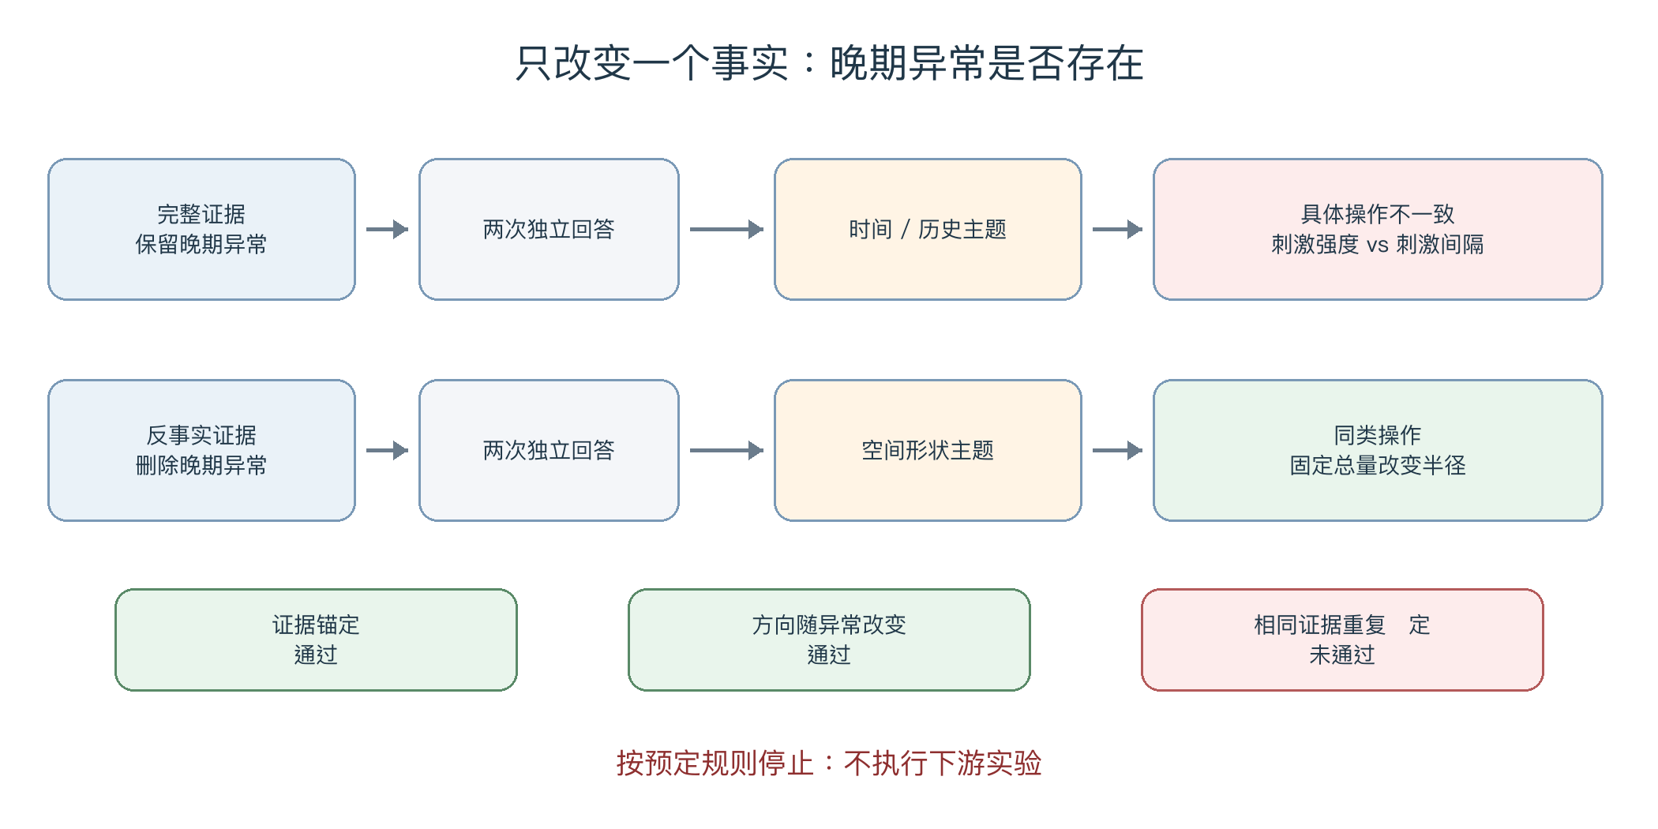
图 1：研究逻辑——比较完整证据和删除晚期异常后的提案。

4. 结果

4.1 模型确实抓住了完整证据中的晚期异常
两次完整证据回答都把 B 在第 60 时刻的平均值作为主要观测，也都引用了第 48 和 60 时刻的多项强异常。一次把问题表述为“第二次刺激是否重新激活了 B 丰富区域”，建议有无第二次刺激；另一次把问题表述为“较长的两次刺激间隔是否建立了敏感状态”，建议改变刺激间隔。两者都属于时间和历史主题，但它们不是同一个实验。

4.2 删除晚期异常后，提案转向空间形状
两次反事实回答都不再围绕晚期 B 激增，而聚焦第 36 时刻较弱但成组出现的空间异常。两次都建议在总刺激量相同时比较小半径与大半径，并观察 B 的空间边界强度；差别只在于选择第 48 还是第 60 时刻读取。这说明模型的注意点和实验主题随着被删除的信息发生了结构化变化。
证据条件 | 独立重复 | 选择的操作 | 观察量
完整证据 | 1 | 改变第二次刺激强度 | B 的平均值，第 60 时刻
完整证据 | 2 | 改变两次刺激间隔 | B 的平均值，第 60 时刻
删除晚期异常 | 1 | 总量不变，改变刺激半径 | B 的空间边界强度，第 60 时刻
删除晚期异常 | 2 | 总量不变，改变刺激半径 | B 的空间边界强度，第 48 时刻

4.3 预定结论：总体未通过
两次完整回答都通过了“引用强异常”的检查。反事实回答与完整回答之间分别改变了四项签名中的两项和三项，也通过了“方向随异常改变”的检查。但是，两次完整回答选择了不同操作，因此重复稳定性失败。根据冻结规则，总判定为未通过，下游实验没有执行。
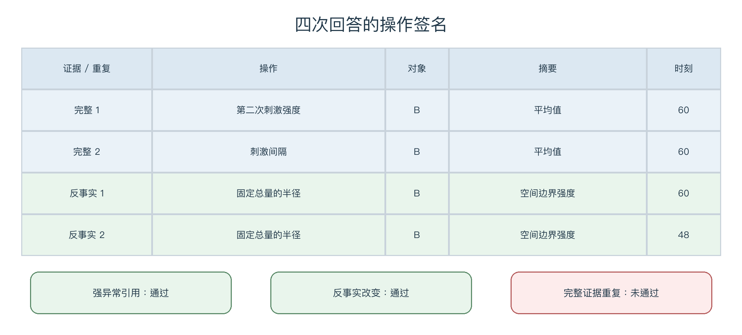
图 2：四次独立回答的共同点与分歧。绿色表示通过，橙色表示部分一致，红色表示未通过。

5. 如何解释“LLM 产生了新想法”
“新”至少有四种含义，不能混为一谈。
“新”的层次 | 本研究能否支持 | 原因
提示中没有直接写出 | 可以 | 模型自行命名了时间记忆、刺激间隔和空间形状问题
随具体数据而产生 | 部分可以 | 删除晚期异常后，方向从时间历史转为空间几何
对本项目来说从未出现 | 不能确认 | 记忆路线和等总量改变空间集中度在早期工作中已有近邻
对科学共同体是新的 | 不能声称 | 配对刺激、对称性、记忆和空间阈值均有大量相邻研究；本项目尚无系统查新与专家确认

因此，最稳妥的表述是：语言模型独立生成了提示中未列出的、可执行且具有反事实证据敏感性的研究提案；这些提案尚未表现出相对于项目历史和现有文献的科学新颖性，也没有达到操作层面的重复稳定性。

6. 为什么结果不是“增加参数一定让拟合更好”
本轮主结果不比较哪个更复杂的模型拟合得更好。语言模型没有获得通过增加参数来赢得分数的机会。完整与反事实输入中的参考预测保持不变，提案生成后也不重新拟合参数。通过条件是“证据被删除后，具体实验方向是否改变”以及“相同证据是否产生同一操作”，而不是误差是否下降。
更早的 Z 研究确实存在复杂模型天然占优的风险，所以后来专门加入了无隐藏量竞争者、未见条件、最小改善门槛和无隐藏过程对照。最终恰好是无隐藏量解释胜过了 LLM 的记忆解释。这一失败反而说明停止规则发挥了作用。

7. 与已有研究的关系
近年的评测通常从不同角度衡量语言模型的科学想法能力。LiveIdeaBench 用很少的上下文观察模型能否产生多样、清晰和看似新颖的想法 [2]。ProjectionBench 逐步增加来自论文的信息，并把生成内容与论文结论比较 [3]。SCOPE 关注语言模型能否写出完整且配置合理的实验计划 [4]。这些工作回答的是“能生成多少、像不像、完整不完整”。
另一些研究提出更谨慎的观察。Xu 等人在一个发现任务中报告，模型更像在熟悉的假说空间中搜索，并且不容易因异常而修正看法 [5]。Bao 等人的大规模科学家评分显示，自动评分与领域专家的一致性较弱 [6]。最近的实验执行审查还强调，程序能运行不代表它忠实检验了原主张 [7]。
本研究不试图取代这些大规模评测。它补充的是一个小而因果化的问题：保持其余信息不变，只删除一个真实异常，比较模型选择的可执行实验是否改变。我们也不用另一个语言模型判定“想法是否好”，而用证据引用、操作签名和实际停止规则做检查。
v0 的文献杀伤检查还发现，模型从失败历史中提出的配对刺激和对称性问题都属于成熟研究家族 [8–11]。这解释了为什么流畅、可证伪的提案仍可能只是常见模板，也支持本文对“新想法”采取保守表述。

8. 局限
第一，只有一个模拟异常、一个模型和每种条件两次调用，无法估计一般成功率。第二，模拟世界由项目自己构造，且早期开发已经接触过同一家族；它不是独立的真实科学问题。第三，实验菜单只有五类操作，虽然没有给出机制答案，但限制了提案的形式。第四，完整证据输入没有包含此前已停止的研究路线，所以两次回答重新提出了时间记忆方向；这表明只给数值而不给负面历史也会误导模型。第五，所有设计、执行和审查都由同一本地账户完成，没有外部保管、独立复现或领域专家评议。第六，短篇文献检查只能排除明显近邻，不能证明不存在更接近的先例。
还有一个重要边界：反事实敏感性并不等于理解。模型可能只是对显眼数字做统计响应，而没有形成稳定的因果表示。要区分这两者，需要更多异常类型、更多重复、互换标签的负对照，以及能够真正排除解释的后续实验。

9. 下一步
下一版不应放宽本轮失败规则，也不应继续调同一个案例。更有说服力的测试需要：
- 使用新的、此前未被开发过程看过的模拟或真实案例；
- 在同一输入中同时提供具体数值异常和已经失败的路线及失败原因；
- 预先冻结至少三到五次独立重复，并比较多个语言模型和简单的非语言模型生成器；
- 设置完整证据、删除异常、打乱异常位置和无异常四类对照；
- 只有当同一证据产生稳定操作、对照发生预期改变时，才执行区分实验；
- 在实验结果出来后，只允许保留被结果支持的解释，并由独立领域人员做文献核查。
如果这一流程在多个独立案例上重复成功，我们才可以把主张提升为“系统能够稳定地产生由异常驱动的研究方向”。若提案还通过系统查新、专家审查和真实实验，才有资格讨论对科学共同体的新颖性。

10. 结论
本项目最重要的进展不是找到 Z，也不是让语言模型写出听起来聪明的解释，而是逐步收紧了“产生科学想法”的含义。隐藏结构恢复告诉我们程序能搜索；竞争模型告诉我们复杂故事未必更好；文献检查告诉我们可执行提案也可能很普通；反事实试验则第一次直接检查了提案是否依赖异常证据。
当前答案是：依赖，但不稳定。 删除晚期异常会把研究主题从时间和历史转向空间形状；然而，相同完整证据的两次回答没有选择同一个关键操作。按事先规则，本轮失败并停止，没有补做一个可能更好看的实验。
这不是语言模型产生科学新思想的证明。它是一项可复现的开发性负结果，也是一种更严格的评价思路：把“新颖”拆成提示外生成、数据依赖、重复稳定、项目新颖和科学新颖，并让每一层都有可能失败。对于希望让 AI 参与不同学科研究的人，这种停止能力可能与提出能力同样重要。

研究材料、角色与完整性
本研究的代码、冻结输入、四份原始模型回答、确定性评价和停止记录保存在 ScientificParallax 本地仓库的 `artifacts/research-direction-grounding-v1/` 与相关历史目录中。当前研究方向实现对应本地提交 `286e246`。截至本文版本，新增分支尚未作为独立复现公开发布。
语言模型负责在受限输入下提出候选问题；固定程序负责验证格式、证据引用、签名变化和通过条件；同一本地操作者负责研究设计、执行、文献核查和本文整理。不存在人类或动物实验。项目保留了启动错误、无效输出捕获和停止决策，没有把它们删除后重写为一次无故障流程。

参考文献
[1] Pearson, J. E. Complex patterns in a simple system. Science 261, 189–192 (1993). DOI
[2] Ruan, K. et al. Evaluating LLMs' divergent thinking capabilities for scientific idea generation with minimal context. Nature Communications 17, 3625 (2026). DOI
[3] Lew, A. J., Cao, Y. & Buehler, M. J. ProjectionBench: Evaluating scientific hypothesis generation in LLMs under progressive information disclosure. arXiv:2605.30284 (2026). arXiv
[4] Liu, Z. et al. Can LLM design high-quality experiments? A comprehensive and systematic benchmark on autonomous experimental design. arXiv:2608.03501 (2026). arXiv
[5] Xu, F. et al. Generative AI lacks the human creativity to achieve scientific discovery from scratch. Scientific Reports 15 (2025). DOI
[6] Bao, H. et al. Contemporary AI lacks the imagination to diverge or negate in science. arXiv:2606.08251, version 3 (2026). arXiv
[7] Yu, L., Xu, X., Zhou, Y., He, S. & Pan, A. Beyond execution: Auditing experimental fidelity in LLM-driven scientific research. arXiv:2608.26753 (2026). arXiv
[8] Caldera, M. et al. Mapping the perturbome network of cellular perturbations. Nature Communications 10, 5140 (2019). DOI
[9] Chatterjee, M. S. et al. Pairwise agonist scanning predicts cellular signaling responses to combinatorial stimuli. Nature Biotechnology 28, 727–732 (2010). DOI
[10] Wang, R., Walters, R. & Yu, R. Approximately equivariant networks for imperfectly symmetric dynamics. Proceedings of Machine Learning Research 162, 23078–23091 (2022). PMLR
[11] Yang, J., Dehmamy, N., Walters, R. & Yu, R. Latent space symmetry discovery. Proceedings of Machine Learning Research 235, 56047–56070 (2024). PMLR

附录：预先判据的实际结果
- 强异常引用：两次完整证据回答均通过。
- 完整证据操作签名：一次为“第二次刺激强度 / B / 平均值 / 60”，一次为“刺激间隔 / B / 平均值 / 60”；不一致。
- 反事实操作签名：两次均为“固定总量的刺激半径 / B / 空间边界强度”，读取时刻分别为 60 和 48。
- 完整到反事实的签名变化数：分别为 2 项和 3 项，达到反事实改变门槛。
- 总体判断：`grounding_failed`；未执行下游实验。

